МОУ «Королевщинская средняя общеобразовательная школа»

Доклад на тему:

«Разнообразим уроки: обычные предметы для необычных идей»

Подготовила:
учитель английского языка
МОУ «Королевщинская СОШ»
Макарова Наталья Геннадьевна

2024 год
- Использование ленты.
Лента на уроке - странный предмет, вот вроде прямая, а вроде и нет. Из ленты (самой обычной, которую можно купить в магазине) придумываются различные штуковины: препятствия, через которые детки должны будут перепрыгивать во время поисков карточек с нужной лексикой. Она же важный инструмент в лимбо, умеете играть? Если ещё нет, то правила супер просты. На одном конце класса ставите детей, два ребёнка держат ленточку. На другом конце класса -картинки, слова, предложения (в зависимости от уровня) - задача пройти под верёвочкой, которая постоянно опускается, не задеть её, составить предложение, вернуться так же под верёвочкой обратно. Очень забавно! (Выглядит это очень весело для детей, главное показать "выход цыганочки"). Ей же очерчивается зона, в которую заходить нельзя или же наоборот можно. Ей же можно "очертить" очень показательно для детей какие-то локации игровые.
Попробуйте!
2. Полоски цветной бумаги.
Из этого материала можно сделать миллион различных заготовок для поделок на уроках. Самое ценное в этом, что детки с удовольствием унесут эти поделки домой и будут с ними играть. Мы с детишками делаем гусеницу, которая будет кушать, по мотивам книги Эрика Карла! Складываем гармошку, прикрепляем степлером концы, рисуем глазки и ротик) Вуаля! А если её использовать не совсем по назначению, а, например, рвать, то можно представить, что маленькие клочки бумаги это мотыльки, которыми надо накормить лягушку. А ещё конфетти, которыми можно устроить салют. А ещё снежинки, которые заковала злая колдунья, но мы выпустили их на свет. А если уровень постарше, то рвём бумагу, на сколько кусочков порвали - столько фактов о себе любимых составляем!
3. Куклы из бумаги.
Они вам и в качестве гостя и в качестве игрушек для детей, когда вы изображаете театр. А сейчас их найти и распечатать проще простого! Как мы играли? Делали с ними role plays самые простые: Знакомства, игра в магазин. Их же прятали по комнате и кто нашёл героя - должен был голосом персонажа со всеми познакомиться ( а когда играли с животными, то детки звуки животных вспоминали, рычали, квакали, мычали )
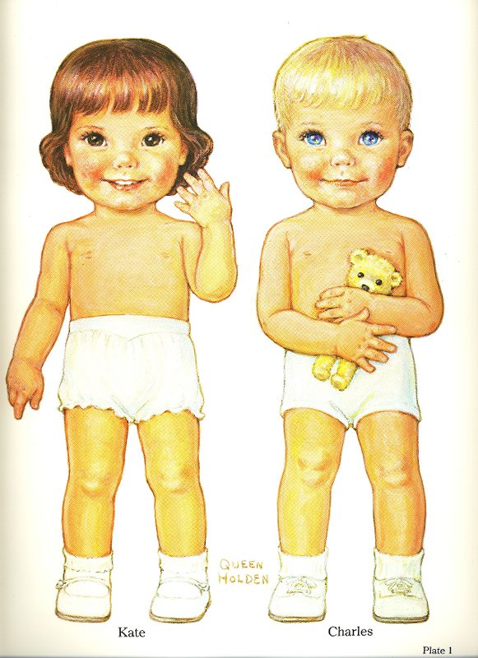
4. Пластиковые ложки, тарелки, стаканчики.
Можно клеить рисунки, писать буквы и т.д. Много идей я всегда ищу на подобных сайтах:
https://teaching2and3yearolds.com/
https://www.growingajeweledrose.com/2013/12/snowman-s..
5. Белые листы бумаги.
Берём лист бумаги, рассказываем деткам "страшную историю", что этот лист на самом деле "ледышка" и злая королева превратила маленькие снежинки в глыбу! Наша задача освободить "снежных мотыльков" из заточения! Дети с удовольствием порвут бумагу и устроят в классе "снежный день", а затем прискачет голодная волшебная лягушка, которую мы этими мотыльками накормим.
Волшебство да и только! А детки останутся довольны, потому что НЕОБЫЧНО!
А если на листе написать какой-то подзаголовок, то можно сделать Mind Map для учеников. Или поиграть в ассоциации к слову. Каждый ученик берёт свой лист и пишет ассоциации к главному слову, следующий пишет к предыдущему и т.д. А ещё так же классно отрабатывать collocations с глаголами.
6. Маркеры ( много маркеров или фломастеров).
Рисуем. Один из приёмов арт-терапии - 4 маркера в руки ( а маркеры у нас большие и увесистые) и начинаем рисовать каляку-маляку на доске, а после находим внутри мелкие предметы, отрабатывая структуру I see...
А если привязать маркер к палке от лыж, то рисовать становится ещё интереснее! Попробуйте!
7. Сенсорные коробки.
- сенсорное развитие ( развитие мелкой моторики)
- отработка многочисленных конструкций на иностранных языках
- приятное время с мамой ( в случае если делаете вместе) и кайф для учителя ( если учитель готовит такую коробочку деткам на урок)
- горящие глаза у ваших учеников
Этого достаточно?
Сенсорные коробки могут быть тематическими ( времена года, город и ферма, морские обитатели) и простыми, чтобы отрабатывать лексику, связанную с действиями ( горох и рис, например отсортировать по цветам или по размеру, посчитать количество горошинок или фасоли, пересыпать из большой посудины в малую и т.д.)
На моём уроке сделала самое лёгкое: взяла фасолинки ( они сами по себе красивые) - насыпала их в контейнер из Икеи и принесла на урок. Мы раньше ничего такого с детьми не делали, поэтому даже от этого они были в восторге. У меня коробка очень простая, но с ней мы за 5 минут смогли отработать:
- How many beans can you see? - many - все жесты показывали ручками. Затем брали несколько фасолинок - считали - How many beans can you see? ...
- What colour are the beans? - Purple. white, yellow. What is purple in our classroom? - Sofa is purple. What is white in our classroom? - blackboard is white. и т.д. - смысл понятен. Найти в классе вещи тех же цветов, что и фасолинки.
- Take the bean and put it in the cup. - there is a bean in the cup. take two beans and put them in the cup - there are beans in the cup. (Стаканчик взяла простой - пластиковый, чтобы было хорошо видно. Отработали конструкцию there is - there are - детки с удовольствием перекладывали фасолинки и считали количество)
- Put you fingers in the box and stir slowly and fast. slowly and fast - это задание вызвало наибольший восторг у детей . Задача детей запустить по очереди ручки в фасоль и слушать команды учителя. нужно помешать фасолинки быстро или медленно. Дети по два раза попросили в эту игру поиграть, больно уж им понравилось!
А с детьми постарше можно и на манке пописать буквы, а ещё закопать пару игрушек от киндер сюрприза и потом найти!

